Erratum MBO BA Expert 1e druk

Theorieboek
Blz 159 Van de privéopname goederen van de dga van de bv boek je:
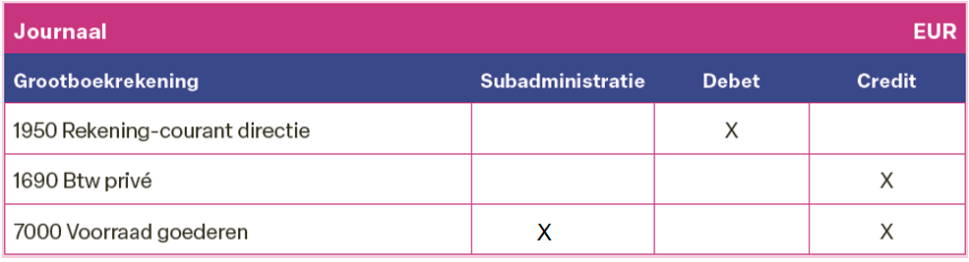

Journaal

